ОСТ1 31528-80 ВИНТ С ПОЛУКРУГЛОЙ ГОЛОВКОЙ

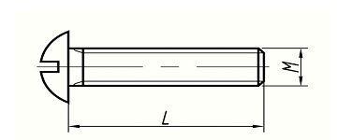

Условный код | ОСТ 1 31528-80
σ_{в} кгс/мм², не менее | 43
Материал | Сталь 15
Покрытие | Цинкирование или кадмирование

Размеры, мм
Резьба - 6е |  | М4 | М5 | М6 | М8
L | min | 8 | 8 | 10 | 12
 | max | 36 | 50 | 50 | 50

